Miguel Massane
DOCUMENTAÇÃO TÉCNICA DETALHADA:
Confecção TB

06/05/2026, Limeira SP.

SUMÁRIO

1. Introdução e Proposta 1
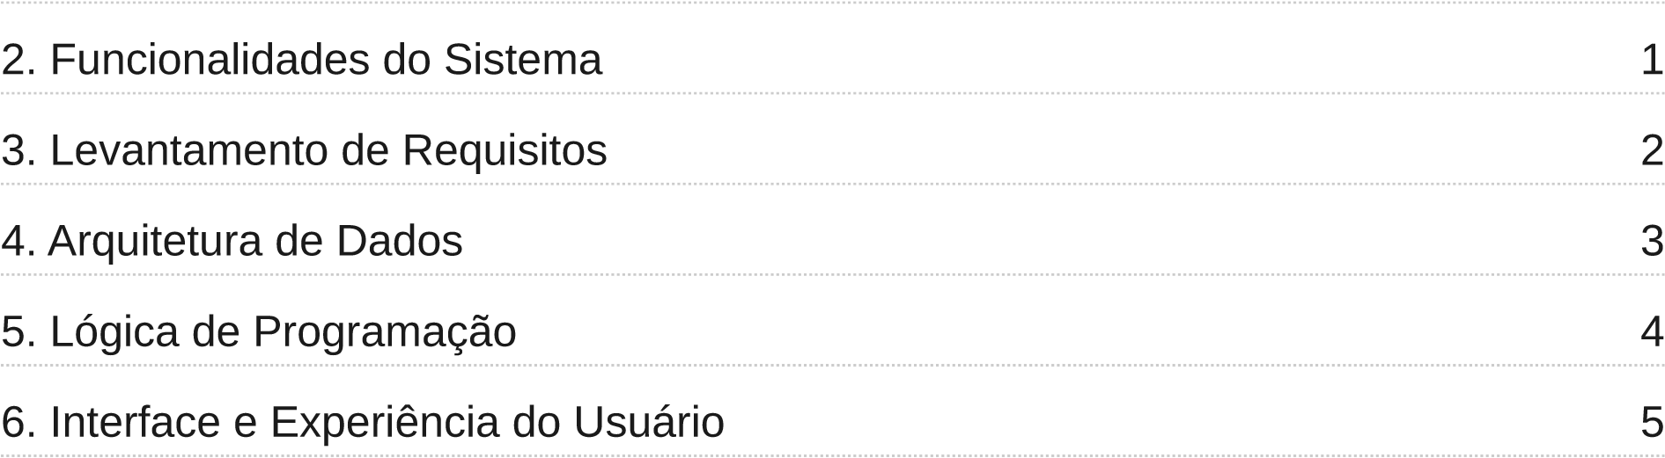

INTRODUÇÃO E PROPOSTA

O Confecção TB é uma aplicação avançada de gerenciamento de dados de produção e catálogo têxtil, integrando inteligência de mercado com um sistema de persistência local para a criação de peças personalizadas. O objetivo é fornecer uma ferramenta técnica robusta para o controle de modelagens, gestão de insumos e otimização do fluxo de trabalho para profissionais da confecção.

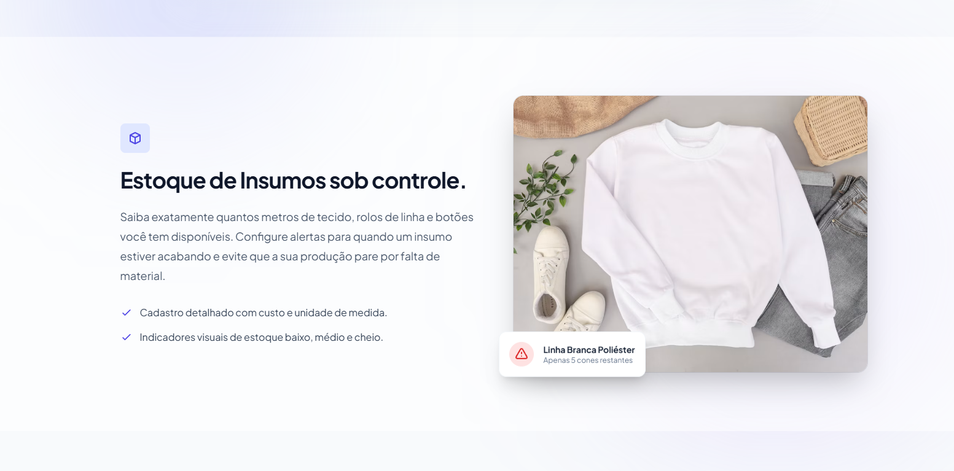

FUNCIONALIDADES DO SISTEMA
2.1
Busca Híbrida e Inteligente
O sistema processa requisições de busca através de três camadas de prioridade:
- Banco de Dados Local: Verifica se existe um produto, molde ou insumo customizado/cadastrado localmente com o nome ou código fornecido.
- Integração com Catálogo/API Externa: Caso não exista localmente, realiza uma chamada REST a uma API oficial de fornecedores, tecelagens ou sistema de ERP central para buscar a especificação técnica do material.
- Algoritmo de Correção (Levenshtein): Se o termo ou nome do material não for encontrado, o sistema calcula a distância de Levenshtein para sugerir o insumo, cor ou matéria-prima oficial mais próxima cadastrada, evitando erros de digitação e duplicidade no estoque.

2.2 Gerenciamento de Conteúdo Customizado (CRUD)
Permite aos usuários atuar como "Criadores", definindo novos Pedidos com campos complexos.
Tabela de Funcionalidades CRUD:
Funcionalidade | Descrição Técnica | Status
Criação Detalhada | Formulário com sliders para Stats e campos dinâmicos para Skills. | Concluído
Upload de Mídia | Processamento de arquivos via Storage e suporte a Base64 para IA. | Concluído
Listagem  Dinâmica | Exibição de cards com efeito Glassmorphism e Tailwind CSS. | Concluído

LEVANTAMENTO DE REQUISITOS
3.1
Requisitos Funcionais (RF
)
ID | Requisito | Prioridade
RF01 | O usuário deve conseguir buscar Produtos por ID ou Nome. | Alta
RF02 | O sistema deve permitir o cadastro de Cliente inexistentes. | Alta
RF03 | O sistema deve exibir a fornecedores. | Média

3.2 Requisitos Não Funcionais (RNF)
- Desempenho (Uso de Cache): Armazenamento em cache de requisições repetitivas feitas a APIs externas (como catálogos de fornecedores, tabelas de frete ou consultas de CEP). Isso evita lentidão no sistema, economiza banda e garante agilidade na hora de fechar pedidos ou consultar insumos.
- Segurança (Proteção CSRF): Proteção rigorosa contra-ataques CSRF (Cross-Site Request Forgery) em todos os formulários da aplicação, especialmente nas telas de criação de moldes, ordens de produção e cadastros de clientes, garantindo a integridade dos dados da empresa.
- Interface (Design Responsivo): Interface totalmente responsiva e adaptável. O sistema funciona perfeitamente tanto em desktops (para a administração e controle de estoque) quanto em dispositivos móveis e tablets (permitindo que os cortadores e costureiras consultem as fichas técnicas diretamente no chão de fábrica).

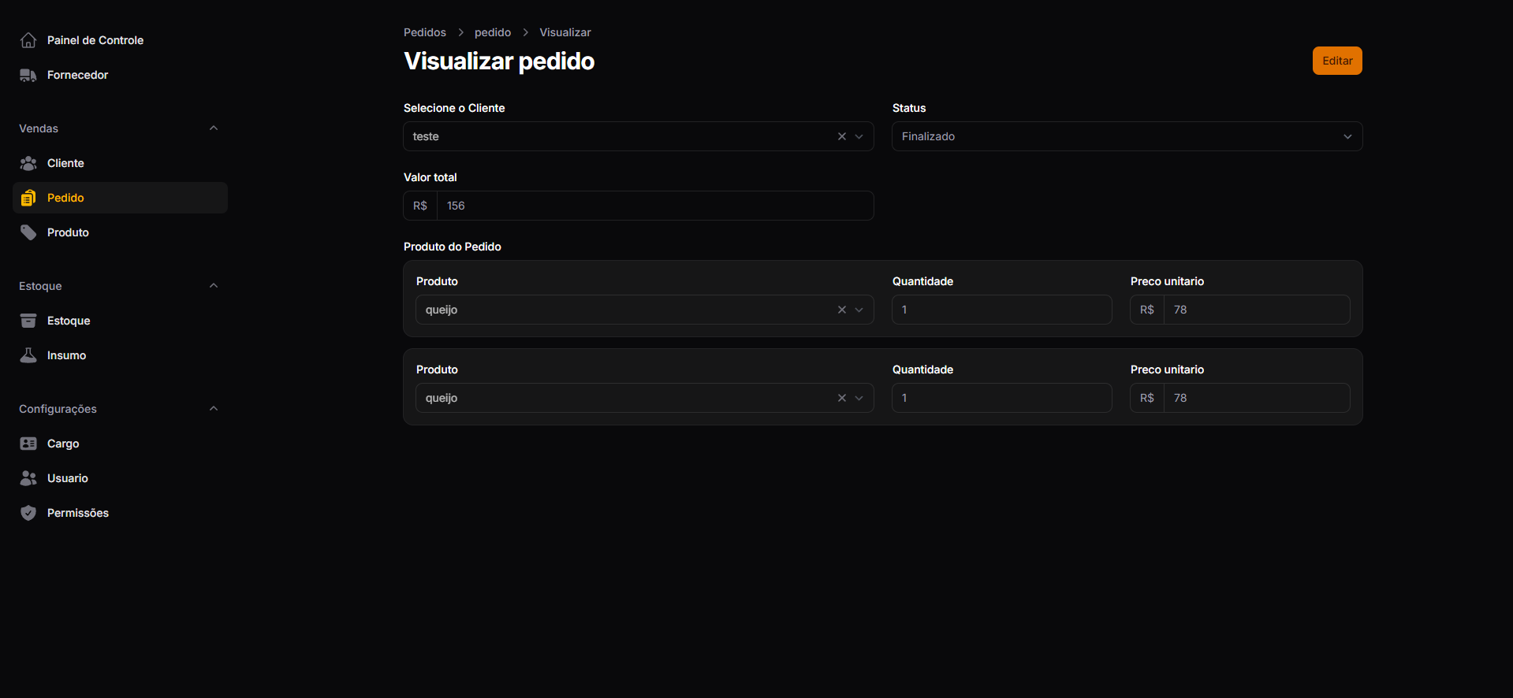

ARQUITETURA DE DADOS

Abaixo está a definição técnica das propriedades e colunas armazenadas no banco de dados para o controle de itens customizados na produção:
Estrutura do Model (Eloquent):
Atributo | Tipo SQL | Finalidade
id | INT | Identificador único e primário do produto ou molde customizado no sistema.
nome | Vachar(255) | Nome comercial ou identificação interna da peça (ex: Camiseta Oversized Premium).
types | JSON | Lista de tipos de Roupas.
image_url | TEXT | Caminho do arquivo ou string Base64 da imagem.

LÓGICA DE PROGRAMAÇÃO

O coração da aplicação reside nos Controllers Laravel, que separam a lógica de negócio da apresentação.
- CatalogoController: Foca no consumo de dados de insumos externos, integração com catálogos de fornecedores e nos algoritmos de proximidade de string (como a busca inteligente de tecidos e cores).
- CustomProdutoController: Gerencia o ciclo de vida dos arquivos de produção (como o upload de moldes em PDF/DXF) e a integridade do JSON de atributos técnicos (como a grade de tamanhos, cores e pesos).
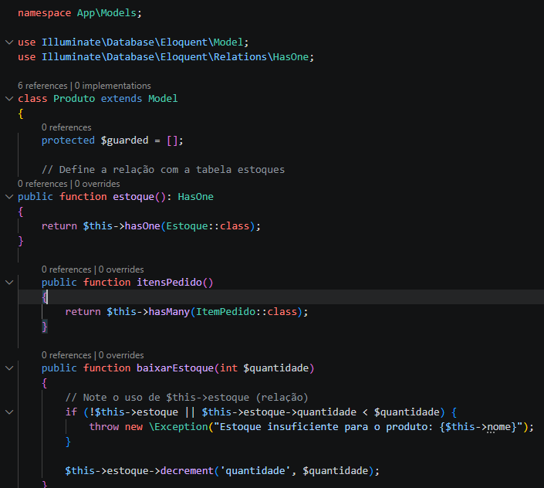

INTERFACE E UX

A interface foi concebida para ser imersiva. Abaixo, um espaço para a visualização da arquitetura visual.
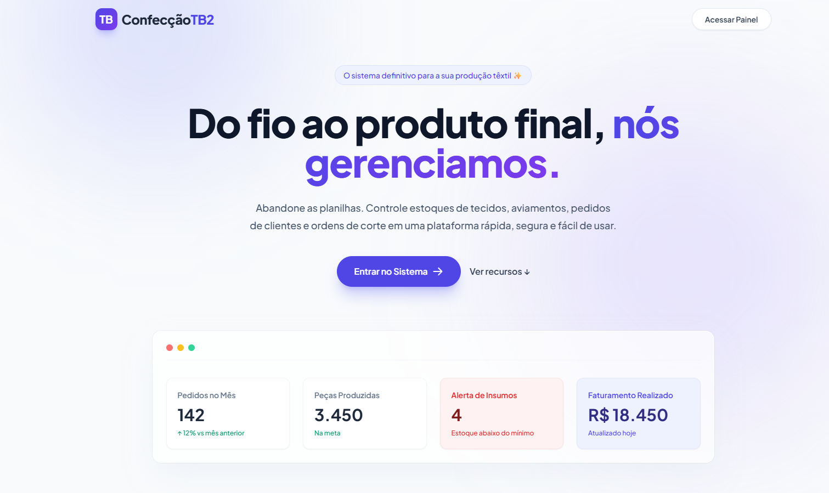
- Tailwind CSS: Para estilização rápida e utilitária.
- JavaScript (ES6): Para alternância de abas de status sem recarregamento de página.
- Blade Engine: Para injeção segura de dados do servidor no HTML.

